微突破 对勾函数模型
 函数f（x）＝x²＋$\frac{3}{x^{2}+2}$的最小值为 .

解法探究 本例虽然变形后f（x）＝x²＋2＋$\frac{3}{x^{2}+2}$－2类似于基本不等式的结构形式，但代数式（x²＋2）＋$\frac{3}{x^{2}+2}$只满足“一正、二定”，并不满足“三相等”，即x²＋2≠$\frac{3}{x^{2}+2}$（ 若x²＋2＝$\frac{3}{x^{2}+2}$，则x²＋2＝$\sqrt{3}$，无解），使得本例不能用基本不等式模型求解，那么如何求解呢？
我们自然联想到人A必修一P92探究与发现中与基本不等式模型结构相似的对勾函数模型.如图，对于函数f（x）＝x＋$\frac{k}{x}$，k＞0，x∈[a，b]，[a，b]⊆（0，＋∞）.
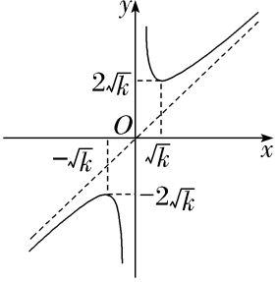
（1）当$\sqrt{k}$∈[a，b]，f（x）＝x＋$\frac{k}{x}$≥2$\sqrt{k}$，f（x）_{min}＝f（$\sqrt{k}$）＝$\sqrt{k}$＋$\frac{k}{\sqrt{k}}$＝2$\sqrt{k}$；
（2）当$\sqrt{k}$＜a，f（x）＝x＋$\frac{k}{x}$在区间[a，b]上单调递增，f（x）_{min}＝f（a）＝a＋$\frac{k}{a}$；
（3）当$\sqrt{k}$＞b，f（x）＝x＋$\frac{k}{x}$在区间[a，b]上单调递减，f（x）_{min}＝f（b）＝b＋$\frac{k}{b}$.
因此，只有在$\sqrt{k}$∈[a，b]时，才能使用基本不等式求最值，而当$\sqrt{k}$∉[a，b]时，只能利用对勾函数的单调性求最值.

1.函数f（x）＝x＋$\frac{4}{x}$在区间[1，3]上的最大值是（ ）
A.3 B.5
C.4 D.$\frac{13}{3}$
2.已知对勾函数y＝x＋$\frac{a^{2}}{x}$（a＞0）在（－∞，－a）和（a，＋∞）上均单调递增，在（－a，0）和（0，a）上均单调递减.若对勾函数f（x）＝x＋$\frac{t}{x}$（t＞0）在整数集Z内为增函数，则实数t的取值范围为 .
3.试求函数f（x）＝$\frac{2x^{2}－1}{3－2x}$在[－1，1]上的值域

